稀疏矩阵乘法加速器设计
郑天一
电子工程系
清华大学
中国，北京
zhengty20@mails.tsinghua.edu.cn

摘要 —— 在深度学习中，十分关键的运算操作为矩阵乘法。随着深度学习的发展，权重矩阵因模型剪枝而增加稀疏度，输入矩阵因激活函数而增加稀疏度，矩阵相乘引入了大量随机的零值计算，浪费了大量资源。实验 3 中作者设计方案实现了稀疏矩阵相乘时的优化加速，首先实现了稀疏压缩编码，其次引入数据索引的交叉匹配以实现非零元素相乘（跳零计算）。
关键词 —— 稀疏矩阵，加速器。
Ⅰ. 引言
深度学习深刻改变了世界。深度学习指利用深度神经网络，学习样本数据的内在规律和表示层次，在学习过程中获得信息用于解释新的数据，以期让机器能够像人一样具有分析学习能力，能够识别文字、图像和声音等数据。深度学习在数据挖掘、机器学习、自然语言处理、计算机视觉、推荐系统以及其他相关领域都取得了很多成果。
常用的深度神经网络包含卷积神经网络（CNN）、循环神经网络（RNN）、生成对抗网络（GAN）、图神经网络（GNN）、深度Q网络（DQN）、以及引入了注意力机制的Transformer（Bert、ViT）。虽然这些网络背后的数学原理有所不同，但是在本质上都是要完成权重网络与输入数据之间的计算，这一过程的实现主要是靠矩阵相乘实现的。
以卷积神经网络为例，权重矩阵与输入矩阵进行卷积操作，实际计算是可以在利用img2col操作后进行矩阵乘法实现，如图1所示。
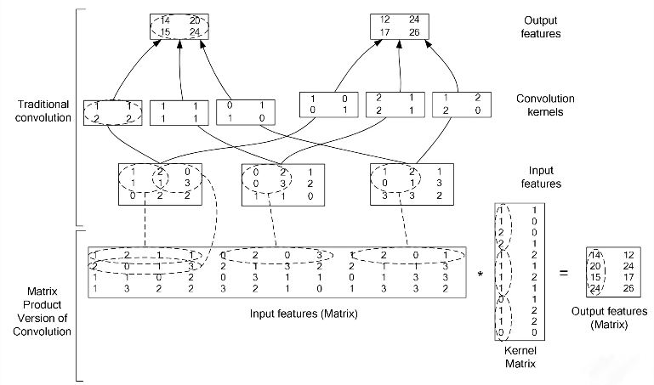
图1 img2col转换后矩阵乘法实现 [1]
而随着模型体量的增长，用于训练模型的配套资源也在快速增长，使用成本急速上升，对模型的轻量化处理十分重要。其中一种重要的方法便是剪枝，如图2所示，即删除不必要的权重和神经元来实现模型的压缩。而输入则有诸多激活函数的处理来置零。
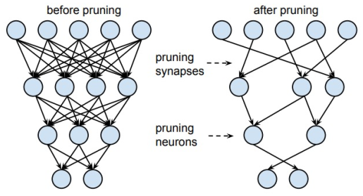
图2 模型剪枝 [2]
由此带来的问题便是引入了权重矩阵和输入矩阵的强稀疏性，则在矩阵乘法实现中，大量的计算是乘零计算，是“无意义”的操作，浪费了计算资源。进一步地，由剪枝或激活函数引入的零大多为非规则分布，在通用的硬件中很难利用门控开关来节省能耗。实现稀疏矩阵加速的专用硬件是很有必要的。
在本次实验中，作者设计方案实现了稀疏矩阵相乘时的优化加速，实现了稀疏压缩编码，引入数据索引的交叉匹配以实现非零元素相乘（跳零计算）。
下面的内容安排为，第二节介绍实验方案细节以及加速效果，第三节讨论不同加速方案下的利弊，第四节讨论稀疏加速面临的一些问题。
Ⅱ. 稀疏矩阵乘法加速
A. 方案概述
本次实验作者参考实验文档中第二种实现方案[3]进行，如图3所示。
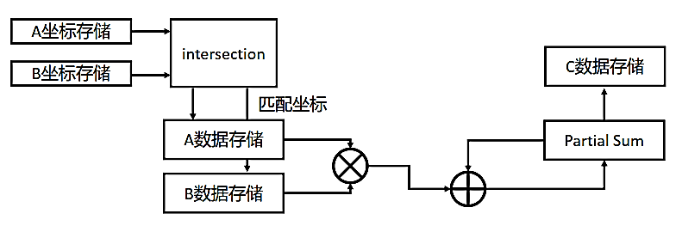
图3 稀疏矩阵乘法加速实现
将 A 矩阵第 x 行的非稀疏元素在该行的索引，以及 B 矩阵第 y 列的非稀疏元素在该列的索引输入，进行匹配（索引相同）。匹配成功的输出其坐标，从存储中取出进行计算，采用 output-stationary 策略，直至第 x 行和第y 列遍历完成，写入矩阵的第（x, y）个单元。
B. intersection 匹配
在intersection 匹配单元设计上，设计为在一周期内完成匹配设计，输出匹配对的“相对坐标”，即匹配元素在输入串中的坐标，并配合计数器输出表示本次匹配对数量，图4为4 × 4匹配阵列实现图示。
C. 数据部署（数据流）
在这种方案驱动下，对于坐标数据更新的设计十分重要。与单纯的矩阵相乘不同，本方案的目标是找到指定行和指定列之间所有的匹配对。不考虑 intersection 匹配阵列足够大，能够一次性容纳所有数据的情况下，对于指定阵列规模p ，假设给定行非零元素坐标数为 m ，给定列非零元素坐标数为 n ，对应的数据部署参照图5。
在比较过程中，坐标数据的更新取决于哪一方的末位坐标更小，在两方相等的情况下，则同时更新两者。
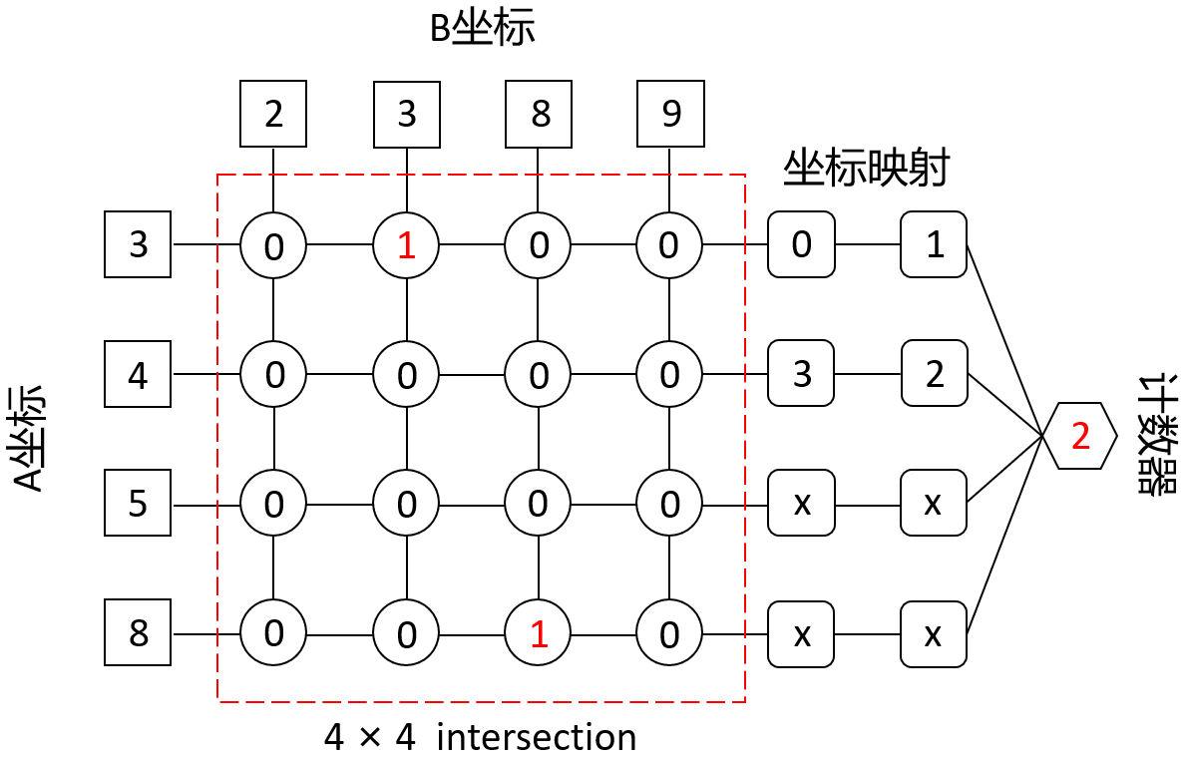
图4 4 × 4匹配阵列实现
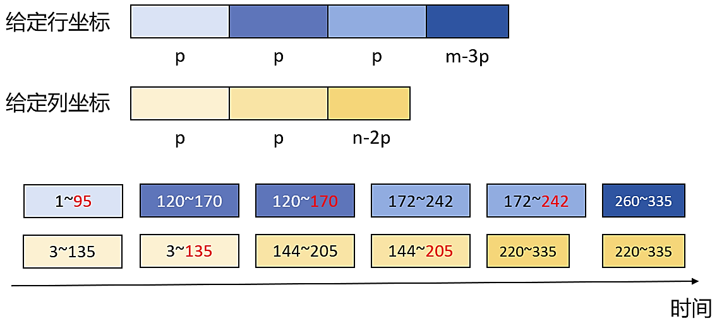
图5 数据部署方案
还需要注意，在输入的最后一段坐标数目不足 p 时，在空缺位补充的数据不能相等，且不能是（可能匹配的）坐标值。解决方案有多种：一是填充负数，但是这样需要额外的1bit存储；二是填充大于（x, y）行列坐标最大值的数，但这样需要稍微修改（x, y）行列匹配结束，加载（x, y + 1）行列数据的判断条件；三是填充比当前输入阵列的坐标值都要小的数。
D. 稀疏数据压缩
为配合上述的硬件实现，对稀疏矩阵的压缩操作采取了如下办法，如图6所示。
输入数据以列优先次序存储，包括一个存储非零输入数据的数据（a_sparse）数组、一个存储相应输入数据的行索引（aw_idx）数组、以及一个位置（a_post）数组以跟踪下一列数据的起点。例如，a_post 数组存储 2、3 和 1，表示前三列非零值元素有2、3和1个。权重数据以行优先次序存储，同样包括一个存储非零权重数据的数据（w_sparse）数组、一个存储相应权重数据的行索引（ww_idx）数组、以及一个位置（w_post）数组以跟踪下一行数据的起点。
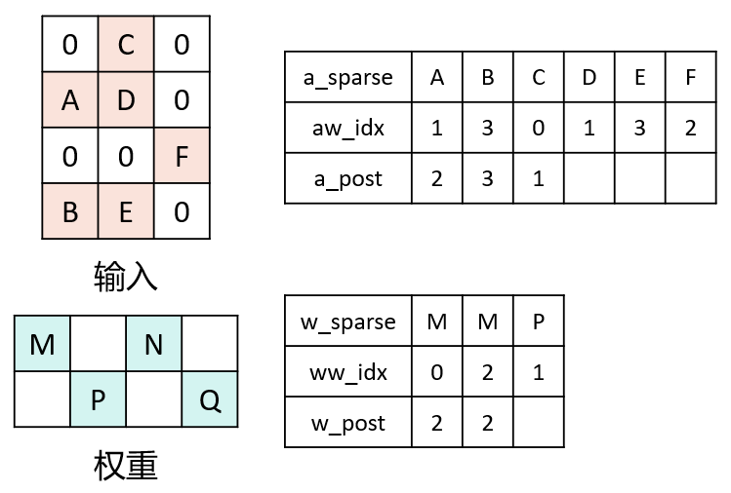
图6 稀疏数据压缩方案
E. 实验测试与结果
本次实验采用权重矩阵与输入展开矩阵相乘获得输出，其中权重矩阵维度为[128, 576]，输入展开矩阵维度为 [576, 1024]，选择的 intersection match unit 大小为 32。测试结果为：
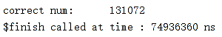
与实验2结果做比较：
 | 稀疏加速 | 乘累加树 | 脉动阵列
时钟频率 | 100MHz
单元大小 | 32 × 32 | 10 × 8 × 8 | 4 × 10 × 10
归一化用时 | 74.93ms | 247.16ms | 459.49ms
时钟裕度 | -2.12ns | 0.88ns | 5.65ns
表1 三种计算方案时间统计
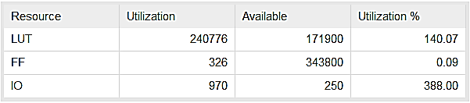
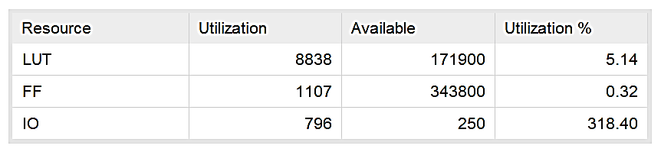
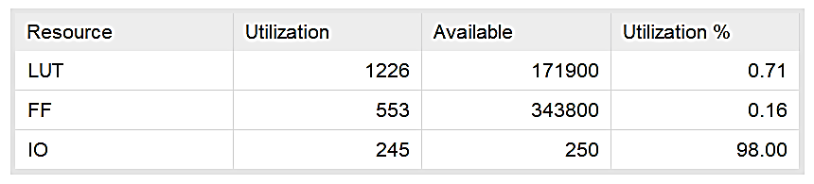
图7 计算方案资源调度（后面两张仍采用实验2数据）
Ⅲ.方案分析
A. 本方案可优化的方面
并行处理：可引入多个交叉匹配单元并行处理单元，但是面临面积和时序的折衷；
乘累加计算单元的优化：对于单个单元而言，因为输出的坐标索引是在一周期内输出的，如果引入乘累加树或是脉动阵列并行处理，可能会获得更高的能效；但是要考虑工作负载不均匀的问题。
B. 与其他加速方案的对比
与加速方案一对比：
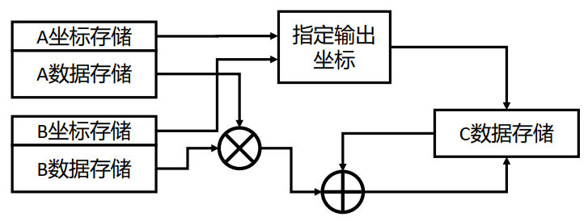
图7 稀疏矩阵乘法加速实现方案一
方案一的权重矩阵的列与输入矩阵的行逐对进行计算，每列数据坐标与每行数据坐标对应的数据送进乘法器，得到乘法结果。再由列坐标与行坐标得到对应的输出位置坐标，将输出存储中的数据取出送到加法器计算，最后写回存储中。
相较方案一，方案二将输出（x, y）固定，对指定的 x 行 y 列进行循环，对输入坐标和输出坐标的访问增多，循环次数增加，理论上消耗的时间会更长；方案二对输出存储的的访问只有一次，而方案一可能会同时访问多个输出存储，如果存在带宽限制的话，输出存储更容易面临这一问题，那么方案一可同时计算的数目就会受限，性能下降；或者牺牲吞吐率，多周期输出。
与加速方案三[4]对比：
如图8，加速方案三采用并行处理，交织地处理输入和权重之间的计算。
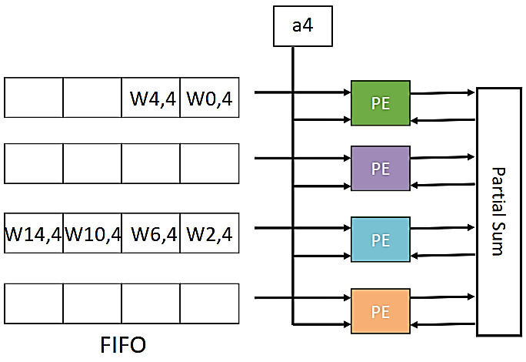
图8 稀疏矩阵乘法加速实现方案三
与方案二相比，循环次数少，但是面临的问题与加速方案一相同：可能会同时访问多个输出存储，同样面临带宽限制的话，于是要限制并行计算的数目，或者牺牲吞吐率多周期输出。
另一方面，在这个方案下容易产生处理单元闲置的问题，如图8所示，需要四个周期进行计算，而其他处理单元至少空置了两个周期。
IV. 工作负载
跟据参考文献[3]， intersection 匹配阵列 N 的大小决定了本加速核心的吞吐量和有效性。 N 需要足够大，提取足够多的 W-IA 对，以平衡工作负载密度的不平衡，以保持较高的乘法器利用率；但是计算核心的面积与功耗与 N 成平方关系。其中折衷关系如图9所示。
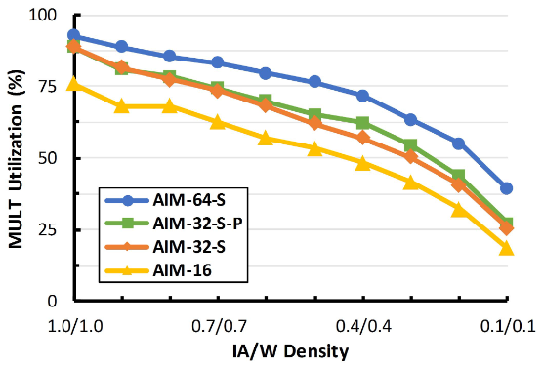
图9 匹配阵列规模与计算资源利用率的关系
通过本设计实际实验，可以得到：
阵列规模 | 16 | 32 | 64
W 单列循环，匹配对最大值 | ~7 | ~15 | ~30
W 单列循环，匹配对数之差 | ~5 | ~12 | ~25
用时 | 143.54ms | 74.93ms | 40.61ms
在实际设计中，匹配对数的差异比例不会随着阵列规模改变而改变，由于存在循环的甩尾补齐现象；但是阵列规模过小工作时间就过长，阵列规模过大导致设计大规模乘法器在空闲时消耗的功耗过大，面积也过大，小规模时间复用又会很大程度上影响吞吐率；因而在设计中取p = 32是合适的。
Ⅴ. 结论
实验 3 中作者设计方案实现了稀疏矩阵相乘时的优化加速，实现了稀疏压缩编码，其次引入数据索引的交叉匹配以实现非零元素相乘（跳零计算）；其次讨论与其他加速方案相比本方案的优劣，以及分析了在工作负载影响下如何去设计。
致谢
作者十分感谢刘勇攀教授和贾弘洋教授，以及两位课程助教在本门课给予的无私帮助！
参考文献
[1] Chellapilla K , Puri S , Simard P .High Performance Convolutional Neural Networks for Document Processing[C], International Conference on Frontiers in Handwriting Recognition. Suvisoft, 2006.
[2] Song Han, Jeff Pool, John Tran, and William J. Dally. 2015. Learning both weights and connections for efficient neural networks. In Proceedings of the 28th International Conference on Neural Information Processing Systems - Volume 1 (NIPS'15). MIT Press, Cambridge, MA, USA, 1135–1143.
[3] J. -F. Zhang, C. -E. Lee, C. Liu, Y. S. Shao, S. W. Keckler and Z. Zhang, "SNAP: An Efficient Sparse Neural Acceleration Processor for Unstructured Sparse Deep Neural Network Inference," in IEEE Journal of Solid-State Circuits, vol. 56, no. 2, pp. 636-647, Feb. 2021
[4] S. Han et al., "EIE: Efficient Inference Engine on Compressed Deep Neural Network," 2016 ACM/IEEE 43rd Annual International Symposium on Computer Architecture (ISCA), Seoul, Korea (South), 2016, pp. 243-254

